НАЦІОНАЛЬНИЙ СТАНДАРТ УКРАЇНИ

ДСТУ EN ISO 17916
(EN ISO 17916:2016, IDT)
(ISO 17916:2016, IDT)

Безпечність машин термічного різання

Видання офіційне
( остаточна редакція )

Київ
ДП «УкрНДНЦ»
201
ПЕРЕДМОВА

1 РОЗРОБЛЕНО: Технічній комітет зі стандартизації “Зварювання та споріднені процеси” (ТК 44 та Інститут електрозварювання ім. Є.О. Патона НАН України)

2 ПРИЙНЯТО ТА НАДАНО ЧИННОСТІ: наказ ДП «УкрНДНЦ» від
«__» ______ 2017 р. № __ з 2017-__-__

3 Стандарт відповідає EN ISO 17916 Safety of thermal cutting machines (Безпечність машин термічного різання) і внесений з дозволу СEN, rue de stassart 36, B-1050 Brussels. Усі права щодо використання Європейських стандартів у будь – якій формі і будь – яким способом залишаються за CEN.

Ступінь відповідності – ідентичний (IDT)

Переклад з англійської (en)

4 Цей стандарт розроблено згідно з правилами, установленими в національній стандартизації України

5 На заміну ДСТУ EN ISO 17916: 2016

__________________________________________________________________________
Право власності на цей національний стандарт належить державі.
Заборонено повністю чи частково видавати, відтворювати задля розповсюдження і розповсюджувати як офіційне видання цей національний стандарт або його частини на будь-яких носіях інформації без дозволу ДП «УкрНДНЦ» чи уповноваженої ним особи

ДП «УкрНДНЦ», 201
Зміст с.
НАЦІОНАЛЬНИЙ ВСТУП IV
1 Сфера застосування 6
2 Нормативні посилання 7
3 Терміни та визначення понять 11
4 Істотні небезпеки 13
5 Вимоги техніки безпеки і міри захисту 14
5.1 Загальні вимоги 14
5.2 Перелік вимог техніки безпеки 14
6 Інформація для використання 30
6.1 Загальні вимоги 30
6.2 Інструкція з експлуатації 30
6.3 Визначення шуму 32
6.4 Маркування 32
Додаток А Приклади небезпек, небезпечних ситуацій та небезпечних подій 33
Додаток В Приклади розрахунку параметрів витяжних систем 39
Додаток С Приклад нижньої межі захисних пристроїв 43
Додаток D Приклад розрахунку величини стиснення тіла людини з максимальним зусиллям у випадку її зіткнення з машиною 44
Додаток E Вимірювання швидкості повітря на вхідному каналі стола для різання. 46
Додаток ZA Взаємозв'язок між цим Європейським стандартом та основними вимогами Директиви ЄС 2006/42/EC відносно машин 47
Додаток F Бібліографія 48

НАЦІОНАЛЬНИЙ ВСТУП

Цей національний стандарт ДСТУ EN ISO 17916:2017 «Безпечність машин термічного різання» прийнятий методом перекладу – ідентичний щодо
EN ISO 17916:2016 (версія en) Safety of thermal cutting machines (версія en)
Технічний комітет стандартизації, відповідальний за цей стандарт в Україні – ТК 44 “Зварювання та споріднені процеси”.
Цей стандарт прийнятий на заміну ДСТУ EN ISO 17916:2016 (прийнятого методом підтвердження)
У цьому національному стандарті зазначені вимоги, які відповідають законодавству України
До стандарту внесено такі редакційні зміни:
– слова «цей європейський стандарт» і «ця частина стандарту» замінено на «цей стандарт»;
– структурні елементи стандарту: «Титульний аркуш», «Передмова», «Національний вступ», перша сторінка, «Терміни та визначення понять» і «Бібліографічні дані» - оформлено згідно з вимогами національної стандартизації України;
– у розділі 2 «Нормативні посилання» наведено «Національне пояснення”, виділене рамкою;
- зі «Вступу» до EN ISO 17916:2017 у цей «Національний вступ» внесено все, що безпосередньо стосується цього стандарту;
- вилучено «Передмову» до EN ISO 17916:2016, як таку, що безпосередньо не стосується технічного змісту цього стандарту;
- замінено крапку на кому як указник десяткових знаків;
- долучено додатковий додаток НА (Перелік національних стандартів України, ідентичних з європейськими стандартами, посилання на які є в цьому стандарті)
Небезпеки пов'язані з машинами термічного різання, добре відомі, але джерела небезпеки часто є унікальними для певної системи термічного різання. Число та тип (и) небезпеки(-) безпосередньо пов'язані з характером процесу термічного різання та складністю установки.
Ризики, пов'язані з такими небезпеками, залежать від типу використовуваного обладнання, його призначення та способу встановлення, програмування, експлуатацією та обслуговуванням.
Цей стандарт не стосується машин термічного різання, які виготовлені до дати публікації.
Долучено додаток ZA Взаємозв'язок між цим Європейським стандартом та основними вимогами Директиви ЄС 2006/42/EC відносно машин.
Копії нормативних документів на які є посилання в цьому стандарті, можна отримати в Національному фонді нормативних документів
Стандарти EN ISO 3746, ISO 3821, EN ISO 4871, ISO 5171, ISO 5172, ISO 5175, ISO 7289, ISO 7291, ISO 8207, EN ISO 11202, ISO 12100:2010, EN ISO 13849-1, ISO 13854, ISO 13855, EN ISO 13857, EN ISO 15012-4, ISO/TR 28821, EN 894-1, EN 894-3, IEC 60204-1:2005, IEC 60974-1 в Європейському союзі прийнято, EN ISO 3746,
EN ISO 3821, EN ISO 4871, EN ISO 5171, EN ISO 5172, EN ISO 5175, ISO 7289,
EN ISO 7291, ISO 8207, EN ISO 11202, EN ISO 12100:2010, EN ISO 13849-1, ISO 13854, EN ISO 13855, EN ISO 13857, EN ISO 15012-4, ISO/TR 28821, EN 894-1, EN 894-3, IEC 60204-1:2005, IEC 60974-1 в Україні введено в дію ДСТУ EN ISO 3746, ДСТУ EN ISO 4871, ДСТУ ISO 5172, ДСТУ ISO 5175, ДСТУ ISO 7289, ДСТУ ISO 2503:2015,
ДСТУ EN ISO 11202, ДСТУ EN ISO 12100, ДСТУ EN ISO 13849-1, ДСТУ EN ISO 13855, ДСТУ EN ISO 13857, ДСТУ EN ISO 15012-4, ДСТУ EN 894-1, ДСТУ EN 894-3,
ДСТУ EN 60204-1, ДСТУ EN 60974-1

НАЦІОНАЛЬНИЙ СТАНДАРТ УКРАЇНИ

Безпечність машин термічного різання

Safety of thermal cutting machines
_______________________________________________________________
Чинний від___________

1 Сфера застосування

Цей стандарт визначає вимоги та заходи безпеки для машин, що охоплюють проектування, будівництво, виробництво, транспортування, монтаж, експлуатацію, технічне обслуговування та виведення з експлуатації.
Цей стандарт застосовується до машин, що використовують термічне різання та/або процеси маркування, такі як газокисневе, плазмово-дугове. Цей стандарт відноситься до машин, основою яких є або конструкція з відкритою рамою, консольна машина, або направляюча якого входить до складу стола різання.
Цей стандарт не охоплює стандарти проектування для конкретних інструментів, наприклад, газокисневі шланги, електричні вимоги до плазмового джерела живлення. Більшість інструментів, що використовуються на машинах термічного різання, мають спеціальні нормативні стандарти.
Цей стандарт не поширюється на обладнання для ручного різання та різальне обладнання, яке поєднується з обмежувальною системою відстеження, встановленою на оброблюваній деталі.
Ризики, що виникають внаслідок термічного різання, можуть бути охоплені відповідними стандартами.
Ризики, що виникають при лазерному випромінюванні, крім тих, що обумовлені позиційними лазерами, які не охоплені цим стандартом. Ці ризики охоплені ISO 11553.
Машини, які поєднують теплові процеси з іншими процесами (наприклад, шліфування, свердління, фрезерування тощо), лише частково охоплені цим стандартом. Ризики, пов'язані з цими іншими процесами, можуть бути охоплені відповідними стандартами.

2 Нормативні посилання

Наведені нижче документи, повністю або частково, нормативно посилаються на цей документ і є незамінними для його застосування. Для датованих посилань застосовується лише цитоване видання. Для недатованих посилань застосовується останнє видання зазначеного документа (включаючи будь-які зміни).
EN ISO 3746, Acoustics – Determination of sound power levels and sound energy levels of noise sources using sound pressure – Survey method using an enveloping measurement surface over a reflecting plane
ISO 3821, Gas welding equipment – Rubber hoses for welding, cutting and allied processes
EN ISO 4871, Acoustics – Declaration and verification of noise emission values of machinery and equipment
ISO 5171, Gas welding equipment – Pressure gauges used in welding, cutting and allied processes
ISO 5172, Gas welding equipment – Blowpipes for gas welding, heating and cutting – Specifications and tests
ISO 5175, Equipment used in gas welding, cutting and allied processes – Safety devices for fuel gases and oxygen or compressed air – General specifications, requirements and tests
ISO 7289, Gas welding equipment – Quick-action couplings with shut-off valves for welding, cutting and allied processes
ISO 7291, Gas welding equipment – Pressure regulators for manifold systems used in welding, cutting and allied processes up to 30 MPa (300 bar)
ISO 8207, Gas welding equipment – Specification for hose assemblies for equipment for welding, cutting and allied processes
EN ISO 11202, Acoustics – Noise emitted by machinery and equipment – Determination of emission sound pressure levels at a work station and at other specified positions applying approximate environmental corrections
ISO 12100:2010, Safety of machinery – General principles for design – Risk assessment and risk reduction
EN ISO 13849-1, Safety of machinery – Safety-related parts of control systems – Part 1: General principles for design
ISO 13854, Safety of machinery - Minimum gaps to avoid crushing of parts of the human body
ISO 13855, Safety of machinery – Positioning of safeguards with respect to the approach speeds of parts of the human body
EN ISO 13857, Safety of machinery – Safety distances to prevent hazard zones being reached by upper and lower limbs
EN ISO 15012-4¹⁾, Health and safety in welding and allied processes – Equipment for capture and separation of welding fume – Part 4: General requirements for welding fume separation equipment
ISO/TR 28821, Gas welding equipment – Hose connections for equipment for welding, cutting and allied processes – Listing of connections which are either standardised or in common use
EN 894-1, Safety of machinery – Ergonomics requirements for the design of displays and control actuators – General principles for human interactions with displays and control actuators
EN 894-3, Safety of machinery – Ergonomics requirements for the design of displays and control actuators – Control actuators
IEC 60204-1:2005, Safety of machinery – Electrical equipment of machines – Part 1: General requirements
IEC 60974-1, Arc welding equipment – Part 1: Welding power sources
Національне пояснення
EN ISO 3746, Акустика. Визначення рівнів звукової потужності та рівнів звукової енергії джерел шуму за звуковим тиском. Наближений метод із використанням обгинальної поверхні вимірювання над звуковідбивальною площиною
ISO 3821, Обладнання для газового зварювання. Гумові шланги для зварювання, різання та споріднених процесів
EN ISO 4871, Акустика. Декларування та перевіряння рівнів шуму, утворюваного машинами й устаткованням
ISO 5171, Обладнання для газового зварювання. Манометри, що використовуються для зварювання, різання та споріднених процесів
ISO 5172, Устаткування для газового зварювання. Пальники для газового зварювання, різання і підігрівання. Технічні умови та методи випробовування
ISO 5175, Устаткування для газового зварювання, різання і споріднених процесів. Запобіжні пристрої для пальних газів і кисню чи стисненого повітря. Загальні технічні умови, вимоги та методи випробування
ISO 7289, Обладнання для газового зварювання, різання та споріднених процесів. Муфти з’єднувальні швидкодійні з відсічними клапанами для газового зварювання, різання та споріднених процесів. Загальні технічні умови
ISO 7291, Обладнання для газового зварювання. Регулятори тиску та регулятори тиску з витратомірами для газових балонів, використовуваних під час зварювання, різання та суміжних процесів з тиском газу до 300 бар (30 МПа) ISO 2503
ISO 8207, Обладнання для газового зварювання. Технічні вимоги на шлангові з’єднання використовувані в обладнанні для газового зварювання, різання та споріднених процесів.
EN ISO 11202, Акустика. Шум машин та обладнання. Вимірювання рівнів звукового тиску випромінювання на робочому місці та в інших контрольних точках. Орієнтовний метод вимірювання на місці установлення
ISO 12100, Безпечність машин. Загальні принципи проектування оцінювання ризиків та зменшення ризиків
EN ISO 13849-1, Безпечність машин. Деталі систем управління, пов’язані з забезпеченням безпеки. Частина 1. Загальні принципи проектування
ISO 13854, Безпечність машин. Мінімальні відстані для запобігання защемлення частин людського тіла.
ISO 13855, Безпечність машин. Розташування захисних пристроїв з урахуванням швидкості наближення частин тіла людини
EN ISO 13857, Безпечність машин. Безпечні відстані для запобігання досягнення небезпечних зон верхніми та нижніми кінцівками
EN ISO 15012-4, Охорона здоров’я та безпека у зварюванні та споріднених процесах. Устатковання для уловлювания та відокремлення диму від зварювання. Частина 4. Загальні вимоги
ISO/TR 28821, Обладнання для газового зварювання. З’єднання шлангів, які використовуються в обладнанні для газового зварювання, різання та споріднених процесів. Перелік з’єднань які або стандартизовані або широко використовуються.
EN 894-1, Безпечність машин. Ергономічні вимоги до проектування індикаторів та органів керування. Частина 1. Загальні принципи взаємодії людини з індикаторами та органами керування
EN 894-3, Безпечність машин. Ергономічні вимоги до проектування індикаторів та органів керування. Частина 3. Органи керування
IEC 60204-1, Безпечність машин. Електрообладнання машин. Частина 1. Загальні вимоги
IEC 60974-1, Устатковання для дугового зварювання. Частина 1. Джерела живлення для зварювання

3 Терміни та визначення понять
В контексті цього документу застосовуються наступні терміни і визначення.
3.1 Термічне різання (thermal cutting)
Процес різання, який використовує потужне джерело тепла для розплавлення або окислення матеріалу та спрямований струмінь газу для видалення з зони різання рідкого матеріалу.
3.2 Інструмент (tool)
Будь-який засіб для виконання робочого процесу
Примітка 1 до вступу. Робочі процеси, наприклад, різання або маркування.
3.3 Автономна збірна одиниця, агрегат (aggregate)
Блок, який містить один або кілька інструментів (3.2) і використовується для позиціонування інструменту один відносно одного і / або для регулювання кута нахилу інструменту (ів).
3.4 Стіл машини для різання (cutting table)
Опорна плита для деталі, що підлягає різанню
3.4.1 Стіл для різання без охолодження (dry cutting table)
Стіл для різання (3.4), без водяного охолодження
3.4.2 Стіл з водяним охолодженням (water table)
Стіл для різання (3.4), з водяним охолодженням
Примітка 1 до вступу. Заготовка може розміщатися під, на або над водою.
3.5 витяжний пристрій (exhaust unit)
пристрій для відпрацьованих парів і газів, що утворюються в процесі різання
3.6 витяжна система (exhaust system)
система, яка включає стіл для різання (3.4), трубопроводи та витяжні пристрої (3.5)
3.7 процес маркування (marking process)
метод нанесення маркувань на поверхні заготовки
3.8 межа переміщення (movement envelope)
крайнє положення, до якого може дістати рухома частина машини
3.9 Газокисневе різання (oxy-fuel cutting)
Термічне різання (3.1) процес з використанням кисневого/горючого газового полум’я для нагріву матеріалу до температури займання і струменя кисню для окислення і видалення матеріалу.
3.10 Плазмове різання (plasma cutting)
Термічне різання (3.1) процес з використанням стисненої плазмової дуги для нагрівання матеріалу та струменя високошвидкісного іонізованого газу для видалення розплавленого матеріалу
3.11 лазерний позиціонер (positioning laser)
лазерний покажчик для вказівки точного положення машини
3.12 Секція, сегмент (section, segment)
Розділення стола для різання (3.4)

Примітка 1 до вступу: Секції використовуються для підвищення ефективності відкачування. Клапани в кожній секції дозволяють системі відкачування відкривати всмоктування тільки для активної області різання.

3.13 Усереднений час (time weighted average TWA)
Кількісне усереднене вимірювання, яке визначається шляхом множення реального проміжку часу, який витрачено на виготовлення зразка на бажаний проміжок , і поділений на загальний час, протягом якого був виготовлений зразок.
Примітка 1 до вступу: Для професійного впливу на робочому місці, в якості усередненого часу зазвичай використовується восьми годинна робоча зміна. Величини впливу, як правило, виражаються як концентрація забруднювачів в повітрі або децибел, в разі шумового впливу.

3.14 Робоча зона (working area)
простір, де робота ріжучого/маркувального інструменту (3.2) призначена конструкцією машини або специфікацією виробника.

3.15 Повний гальмівний шлях (overall stopping distance)
відстань, пройдена за проміжок часу між спрацьовуванням функції реагування і припинення небезпечної дії машини

3.16 машинне середовище (machine environment)
сфера впливу машини

4 Істотні небезпеки
Перераховані небезпеки (див. табл. A.1) передбачають доступ з оглядом з усіх напрямків, а також несподіваний запуск. Визначаються ризики як операторам, так і іншим особам, які мають доступ до небезпечних зон, з урахуванням небезпеки, яка може виникнути в різних умовах (наприклад, введення в експлуатацію, встановлення, виготовлення, технічне обслуговування, ремонт, виведення з експлуатації) під час експлуатації машини. Оцінка включає аналіз ефекту відмови в системі контролю. Після передбаченого використання машини, яка включає технічне обслуговування, встановлення та очищення, слід оцінювати передбачуване неправильне використання, ідентифікацію значної небезпеки, пов'язаної з машиною та ризики.
Для ідентифікації та оцінки небезпеки застосовується стандарт EN ISO 12100.

5 Вимоги техніки безпеки і міри захисту

5.1 Загальні вимоги
Машини, охоплені цим стандартом, повинні відповідати вимогам техніки безпеки, наведеним нижче. Відносно небезпек, не охоплених цим стандартом, такі машини повинні розроблятися у відповідності до принципів, наведених в EN ISO 12100.
Машини, на які поширюється дія цього стандарту, повинні бути оснащені захисними пристроями, наведеними у табл. 1, колонка 2.
Машини, що потребують доступу до межі переміщення під час експлуатації, потребують захисних пристроїв від зіткнення з рамою на межі переміщення. Захисні пристрої від зіткнення з рамою в межах переміщення можуть бути не потрібні у всіх ситуаціях, наприклад для машин, що мають конструкції з коротким робочим циклом, або стіл різання, який не підходить для доступу із-за його конструкції.

5.2 Перелік вимог техніки безпеки
Таблиця 1 — Перелік вимог безпеки та / або заходів захисту та процедури їх верифікації для різальних машин із застосуванням процесів термічного різання
Небезпека | Вимоги техніки безпеки та/або заходи захисту | Контроль
1 Механічний пристрій | 1.1 Ризик зіткнення між оператором і машиною, в той час як оператор знаходиться на землі  1.1.1 Зіткнення, коли оператор не перешкоджає перешкодам.  Нижня межа захисних пристроїв повинна починатися ≤180 мм над столом. В іншому випадку, внаслідок змінної товщини деталей, нижня межа захисних пристроїв може бути встановлена до 50 мм або менше плюс максимальна  товщина деталі, зазначеної в документації на машину, вимірюється з таблиці. Це стосується вказаної товщини матеріалу> 130 мм.  Примітка. Приклад наведений в Додатку C.  1.1.1.1 Загальні вимоги  У разі зіткнення з корпусом повинні бути виконані наступні умови:  — сила, F <150 Н;  — енергія, E <10 Дж;  — тиск, p <50 Н/см².  1.1.1.2 Відносна швидкість машини до оператора ≤15м/хв  Умови, описані в 1.1.1.1, задовольняються використанням буфера, здатного стискатися принаймні 4 мм (наприклад, робочий одяг, що обгортає тіло плюс тканини людини) та зони зіткнення> 3 см².  Примітка. Приклад для розрахунку наведено у Додатку D.  1.1.1.3 Відносна швидкість машини до оператора >15м/хв  Умови, описані в пункті 1.1.1.1, повинні виконуватися за допомогою одного або декількох нижче зазначених заходів:  а) буфер для безпечного видалення оператора з небезпечної зони відповідає умовам пункту 1.1.1.1;  b) буфер відповідає ISO 13856-3, який активує аварійну зупинку відповідно до стандарту ISO 13850. Хід повинен бути більшим, ніж повний гальмівний шлях. Цей буфер повинен працювати, не перевищуючи умов, описаних у пункті 1.1.1.1. Необхідний рівень виконання - C відповідно до EN ISO 13849-1;  c) Дріт аварійного вимкнення відповідно до ISO 13856-3, який активує аварійну зупинку відповідно до стандарту ISO 13850. Максимальне подовження відводу має забезпечити загальну відстань зупинки D, не створюючи додаткових небезпек для людей чи інших перешкод, див. рис. 1 і 2.  Цей дріт аварійного вимкнення повинен функціонувати, не перевищуючи умов, описаних в ISO 13856-3 та п. 1.1.1.1. Необхідний рівень виконання - С відповідно до стандарту EN ISO 13849-1. | Візуальний контроль, розрахунок і вимірювання
Продовження таблиці 1
Небезпека | Вимоги техніки безпеки та/або заходи захисту | Контроль
 | 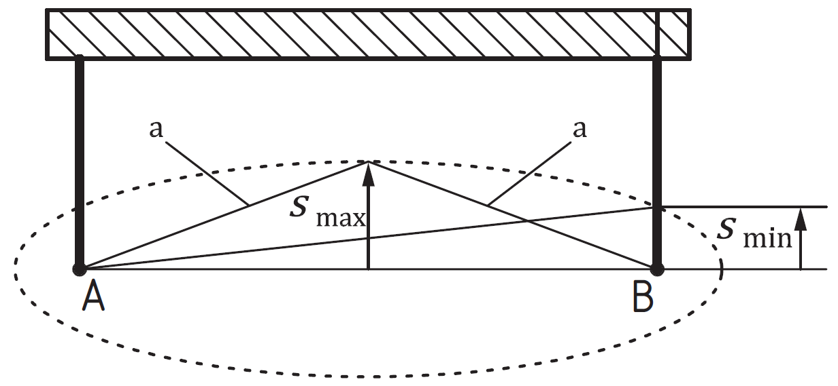  Пояснення  s_{max} максимальний хід (максимальне переміщення машини для запуску функції аварійного зупинки)  s_{min} мінімальний хід (мінімальне переміщення машини для запуску функції аварійного завершення)  А, В координаційні центри еліпсів.  а аварійний провід.  Рисунок 1 – Провід аварійного вимкнення | Візуальний контроль, розрахунок і вимірювання
a) Контакт b) Запуск c)Зупинка
Пояснення
1 людина/перешкода (не переміщується)
D повний гальмівний шлях
sd гальмівний шлях
smax максимальний хід (максимальне переміщення машини для запуску функції аварійної зупинки)
Рисунок 2 — Функція автоматичного блокування

Продовження таблиці 1
Небезпека | Вимоги техніки безпеки та/або заходи захисту | Контроль
 | d) Електрочутливий захисний засіб (ESPE) з використанням активних оптико-електронних захисних пристроїв (AOPD), який активує аварійну зупинку відповідно до ISO 13850. Відстань між ESPE, що використовує AOPD, та небезпекою повинна бути більшою, ніж загальна відстань аварійної зупинки. Необхідний рівень виконання - С відповідно до стандарту EN ISO 13849-1.  ESPE, що використовує AOPD, розташовується відповідно до стандарту ISO 13855 та розробляється відповідно до вимог IEC 61496-2.  Примітка. Особливу увагу слід приділяти методології, яка наведена в ISO 13855, де можна визначити варіант ESPE з використанням AOPD у стандартах типу C. | Візуальний контроль, розрахунок і вимірювання
1.1.2 Зіткнення, коли оператору заважають перешкоди
Нижня межа захисних пристроїв повинна починатися з ≤180 мм над столом. В іншому випадку, із-за змінної товщини деталей, нижня межа використовуваних захисних пристроїв може встановлюватися до 50 мм або менше, плюс максимальна товщина деталі, зазначеної в документації до машини, виміряну від столу. Це стосується вказаної товщини матеріалу> 130 мм.
Примітка Приклад наведено у Додатку С.
Умови, описані в пункті 1.1.1.1, повинні виконуватися за допомогою одного або декількох нижчезазначених заходів:
a) ESPE, що використовує AOPD, який активує аварійну зупинку відповідно до ISO 13850. Відстань між ESPE з використанням AOPD та небезпекою, повинна бути більшою, ніж загальна відстань зупинки. Необхідний рівень виконання - D відповідно до EN ISO 13849-1.
b) буфер, який активує аварійну зупинку відповідно до ISO 13850. Хід повинен бути більшим, ніж загальна гальмівний шлях. Цей буфер повинен функціонувати без перевищення умов, описаних в 1.1.1.1. Необхідний рівень виконання - D відповідно до EN ISO 13849-1.
В випадку, коли сторонній предмет присутній в монтажному кріпленні рейки машини (наприклад, нога в пастці), то портальна машина повинна мати захисний пристрій, встановлений для виявлення присутності та активації аварійної зупинки відповідно до ISO 13850. Цей запобіжний пристрій повинен функціонувати без перевищення умов, описаних в 1.1.1.1. Необхідний рівень виконання - D відповідно до EN ISO 13849-1.
ESPE, що використовує AOPD, повинен розташовуватися відповідно до стандарту ISO 13855: 2010, 5.2, причому параметр K повинен дорівнювати максимальній швидкості позиціонування найшвидшої осі машини, а параметр C - 0 мм.
Примітка. Параметр K, дорівнює максимальній швидкості позиціонування найшвидшої осі машини, зумовлено тим, що самі люди не рухаються відносно портальної машини.

Продовження таблиці 1
Небезпека | Вимоги техніки безпеки та/або заходи захисту | Контроль
 | 1.2 Ризик під час ходіння / перебування на столі для різання  Щоб уникнути падіння під час ходіння на столі, наприклад, для маркування та забирання деталей має бути забезпечене правильне кріплення підйому.  Щоб уникнути травм під час ходіння на столі, безпечні пішохідні зони повинні бути встановлені (тимчасово), наприклад, пластини.  Це не стосується столів, які не можуть витримати людину. У цьому випадку позначення на машині та в інструкції з техніки безпеки вручну необхідно вказати не ступати на стіл.  Додаткові вимоги до введення в експлуатацію машини.  Умови, описані в розділі 1.1.1.1, повинні виконуватися за допомогою деяких нижчезазначених заходів:  - буфер, який активує аварійну зупинку відповідно до ISO 13850. Хід повинен бути більшим, ніж загальна відстань зупинки. Цей буфер повинен працювати, не перевищуючи умов, описаних у пункті 1.1.1.1. Необхідний рівень виконання - D відповідно до EN ISO 13849-1.  - ESPE, що використовує AOPD, який активує аварійну зупинку відповідно до ISO 13850. Відстань між ESPE, що використовує AOPD, та небезпекою повинна бути більшою, ніж загальна відстань зупинки. Необхідний рівень виконання - D відповідно до EN ISO 13849-1. | Візуальний контроль
 | 1.3 навколо машини  Необхідні міри захисту від сторонніх людей.  Примітка. Можуть існувати конкретні національні правила, що діють в цій області.  Безпечна зона зовні межі переміщення машини повинна бути встановлена відповідно до ISO 13854 та EN ISO 13857.  Ця безпечна зона визначається в інструкціях виробника.  Для пристроїв безпеки, що знаходяться за межами машини, необхідний рівень виконання - D відповідно до стандарту EN ISO 13849-1.  Приклад Можливі пристрої безпеки - ESPE з використанням AOPD, активні буфери, натяжний дріт, забори, запобіжні (ізоляційні) килими та ін.  Зазор в 500 мм від межі переміщення машини повинен бути вільним від перешкод для того, щоб оператор мав достатній доступ до машини і нормальної роботи. Через те, що небезпеки легко помітити, система виявлення присутності для цього простору не потрібна.  Якщо область безпеки, розроблена виробником, не може бути реалізована навколо межі переміщення через обмеження для конкретних ділянок, то повинні бути виконані вимоги, зазначені у пункті 1.1. | Вимірювання Візуальний контроль

Продовження таблиці 1
Небезпека | Вимоги техніки безпеки та/або заходи захисту | Контроль
 | 1.4 Припинення функцій безпеки  1.4.1 Загальні відомості  Рух машини / агрегатів дозволені тільки до тих пір, поки захисні пристрої знаходяться на місці або приведені в дію, згідно 1.1.  Якщо з причин профілактичного ремонту, обслуговування або установки захисних пристроїв відключені, допускається рух машини, як зазначено в 1.4.2 і 1.4.3. Відключення захисних пристроїв можливо тільки за допомогою блокувального перемикача.  1.4.2 Швидкість до 6 м/хв  Швидкість ≤6м / хв під час обслуговування, профілактичного ремонту або налаштуванні дозволяється у поєднанні з принаймні одним з наступних пристроїв:  - пристрій управління з автоматичним поверненням в вихідний стан відповідно до IEC 60204-1: 2005, 9.2.4;  - електронний маховик.  Обертаючі агрегати (наприклад, обертаючі конічні вузли) повинні бути обмежені окружною швидкістю 6 м/хв.  Необхідний рівень виконання - С відповідно до стандарту EN ISO 13849-1.  1.4.3 Швидкість вище 6 м/хв.  Вища швидкість під час обслуговування, профілактичного ремонту або налаштуванні дозволяється тільки у поєднанні з пристроєм управління з автоматичним поверненням в вихідний стан відповідно до вимог IEC 60204-1: 2005, 9.2.4 та активного пристрою управління відповідно до вимог IEC 60204: 2005, 9.2.6.3.  Необхідний рівень виконання - D відповідно до стандарту EN ISO 13849-1. | Вимірювання  Функціональні випробування
 | 1.5 Кінцевий обмежувач  У всіх напрямках переміщення повинні бути встановлені кінцеві обмежувачі для безпечної зупинки переміщення машини. Якщо використовуються механічні кінцеві обмежувачі, вони повинні бути спроектовані таким чином, щоб уникнути руйнувань між кінцевим обмежувачем та іншими компонентами машини.  Неминучі характерні місця руйнування необхідно закрити. Якщо це неможливо, оскільки функціонування машини буде ускладнене (наприклад, при поперечних кінцевих обмежувачах), вони, принаймі, повинні бути чітко позначені | Візуальний контроль
 | 1.6 Падіння об'єктів - виштовхування деталей  Зіткнення інструменту (ів) з похилими частинами може викликати заклинювання або виштовхування заготовок. Повинні бути передбачені відповідні заходи для запобігання таких критичних ситуацій (наприклад, за допомогою визначених точок розриву, обмеження сили тримача інструменту або блоків захисту від зіткнення). | Візуальний контроль

Продовження таблиці 1
Небезпека | Вимоги техніки безпеки та/або заходи захисту | Контроль
2 Електрична | 2.1 Прямий і непрямий контакт  Все електричне обладнання машини повинно бути розроблено відповідно до IEC 60204-1. | Візуальний контроль
 | 2.2 Небезпеки під час плазмового різання  Все електричне обладнання плазмової машини повинно бути розроблено відповідно до вимог IEC 60204-1 та IEC 60974-1.  Попереджувальні знаки, близькі до кожного з плазмових пальників, повинні вказувати на те, що перед будь-якими діями на пальнику необхідно відключити плазмове джерело живлення. | Візуальний контроль
 | 2.3 Захист від ураження електричним струмом на оброблюваній деталі.  Повинні бути передбачені відповідні заходи для забезпечення достатнього заземлення заготовки з машиною. Якщо достатнє заземлення не може бути забезпечено автоматично, повинні бути використані додаткові пристрої (наприклад, затискачі).  Примітка. Холостий хід або напруга холостого ходу машини плазмового різання може перевищувати 400 вольт і смертельні в контакті з тілом людини. Заходи безпеки можна знайти в інструкції по експлуатації джерела живлення плазмового різання (відповідно до IEC 60974-1). | Візуальний контроль
 | 2.4 Блок підпалювання для газокисневого різання  Для цих пристроїв властива тимчасова висока частота / висока напруга. Ризики, пов'язані з ними, повинні бути вказані в інструкції оператора. | Візуальний контроль
3 Термічні небезпеки | 3.1 Контакт з гарячою деталлю  Щоб уникнути опікив гарячою деталлю, необхідно носити засоби індивідуального захисту. Знаки на машині та інструкції з техніки безпеки в інструкції вказується зобов'язання носити засоби індивідуального захисту.. | Візуальний контроль
 | 3.2 Контакт с гарячим інструментом  Якщо гарячий інструмент не може бути покритим, необхідно використовувати засоби індивідуального захисту.  Знаки на машині та інструкції з техніки безпеки в інструкції вказують на обов’язковість носіння засобів індивідуального захисту. | Візуальний контроль
 | 3.3 Контакт з гарячим шлаком та іскрами  Розбризкування шлаків та іскри неминуче завдяки процесу. Там де це можливо, технічні заходи повинні забезпечити, щоб на відстані 2 м і більше від машини уникнення бризок шлаків та іскор. Особи, які перебувають у зоні бризок навколо машини, повинні носити відповідне індивідуальне захисне спорядження. Знаки на машині та інструкції з техніки безпеки в інструкції вказують на обов'язок носити засоби індивідуального захисту. | Візуальний контроль
 | 3.4 Контакт с газовим полум'ям або плазмовою дугою  Ті самі заходи, які захищають від механічних небезпек, деталей/ агрегатів, як того вимагає пункт 1.1, також захищатись від контакту з газовим полум'ям або дугою. Призупинення функцій безпеки, наведених у розділі 1.4, гарантує безпечне зупинення руху машини, а її запуск можливий лише за допомогою пристрою управління з автоматичним поверненням в початковий стан.  Режим роботи для технічного обслуговування / сервісу повинен бути можливим лише за допомогою блокувального перемикача.  Примітка. Існують додаткові ризики, наприклад, газове полум'я або плазмова дуга.  Лише досвідчений і підготовлений персонал повинен проводити ці заходи, використовуючи належні ІЗЗ, і інформація наведену посібнику. | Функціональне керування шляхом візуального огляду

Продовження таблиці 1
Небезпека | Вимоги техніки безпеки та/або заходи захисту | Контроль
4 Шумові небезпеки | 4.1 Ризик пошкодження слуху або втрати слуху через шум, спричинений процесом різання  Поки рівень шуму, викликаний операцією різання, не може бути зменшений в достатній мірі за допомогою контролю процесу, слід оцінювати заходи щодо зменшення шуму поблизу джерела шуму або звукопоглинаючого корпусу (всієї) машини (див. ISO 15667 та ISO / TR 11688-1). Якщо, з технічних причин, шум не може бути зменшений до прийнятного рівня, технічна інформація, що поставляється разом з машиною, повинна вказувати на цей особливий залишковий ризик. Знаки на машині та інструкції з техніки безпеки в інструкції вказують на обов’язкове носіння засобів індивідуального захисту, якщо рівень шуму машини перевищує 80 дБ (A). | Перевірка даного рівня шуму
 | 4.2 Порушення акустичної комунікації.  Через те, що процеси термічного різання викликають сильні шуми, звукові попереджувальні сигнали можуть бути приглушені цим шумом. Це слід вказувати в інструкціях з техніки безпеки користувача. | Візуальний контроль
 | 4.3 Конструкція індикаторів стану  Акустичні індикатори для певних умов роботи або несправностей ріжучих машин можна легко проігнорувати через високий рівень шуму в виробничому середовищі і, отже, не виконати їх завдання. Тому такі індикатори стану повинні бути візуальними індикаторами. | Візуальний контроль
5 Вібрації | Не актуально
6 Радіоактивні небезпеки | 6.1 Ризик пошкодження очей, втрата зору або опіки шкіри / раку, спричинені високим випромінюванням світла (ІЧ видиме і УФ) від процесу різання.  Поки рівень світлового випромінювання не може бути зменшений в достатній мірі за допомогою контролю процесу, слід перевіряти заходи щодо зменшення поблизу джерела випромінювання або екранування/укриття машини (наприклад, згідно з EN 12198). Якщо з технічних причин достатнє зменшення неможливе (наприклад, коли оператор візуально відслідковує процес), особа (и), яка знаходиться поблизу машини, повинні носити захист для очей (наприклад, EN 175) та відповідний одяг відповідно до ISO 11611.  Знаки на машині та інструкції з техніки безпеки в інструкції вказують на обов’язкове носіння засобів індивідуального захисту. | Візуальний контроль
 | 6.2 Ризик пошкодження очей або втрата зору, викликаного лазерним світлом.  Якщо використовуються позиціонуючі лазери, для лазерів класу 2 використовуються лазери з максимальною потужністю 1 мВт.  Будь-який лазер монтується таким чином, щоб не можна було безпосередньо дивитися на лазер.  Для лазерів різання див. ISO 11553. | Візуальний контроль

Продовження таблиці 1
Небезпека | Вимоги техніки безпеки та/або заходи захисту | Контроль
7 Небезпечні матеріали / речовини | 7.1 Небезпека для здоров'я, спричинена газами або парами під час різання/зварювання  7.1.1 Загальні відомості  Гази та пари, що утворюються в результаті різання, небезпечні.  Тому повинні бути вжиті заходи безпеки оператора. Має бути передбачений відповідний метод відведення (уловлювання) газів і парів біля їх джерела. Це необхідно для забезпечення роботи на місці експлуатації машини, при цьому максимальні концентрації небезпечних речовин на робочому місці не будуть перевищені. У деяких випадках може знадобитися додаткова система вентиляції приміщення, щоб забезпечити відповідність TWA (усередненого часу) у відповідності до місцевих правил техніки безпеки та гігієни праці.  Ефективність системи відведення контролюється відповідно до EN ISO 15012-4. Якщо виявляється недостатня продуктивність системи відведення, слід запобігти початку нового процесу різання.  Конструкція обладнання для уловлювання та відведення диму повинна відповідати стандарту EN ISO 15012-4. Додаткові ризики (наприклад, пожежа) розглядаються в EN ISO 15012-4. | Візуальний контроль
 | 7.1.2 Стіл для різання без охолодження  Достатнє витягування вважається досягнутим, коли стіл і система витягування відпрацьованих газів сконструйовані таким чином, що швидкість уловлювання при різанні рівень/відкачування потоку повітря на м² активної поверхні столу різання для газокисневого (автогенного) різання не менше, ніж наступне.  - 1,0 м/с або приблизно 3 600 (м³/год)/м² для товщину матеріалу до 100 мм;  - 1,2 м/с або приблизно 4 300 (м³/год)/м² для товщини матеріалу до 200 мм;  - 1,4 м/с або приблизно 5 000 (м³/год)/м² для товщини матеріалу до 300 мм;  і для плазмового різання не менше, ніж наступне:  - 1,0 м/с або приблизно 3 600 (м³/год)/м² для сили струму різання до 150 А;  - 1,15 м/с або приблизно 4 100 (м³/год)/м² для сили струму різання до 300 А;  - 1,3 м/с або приблизно 4 700 (м³/год)/м² для сили струму різання 450 А;  - 1,4 м/с або приблизно 5 000 (м³/год)/м² для сили струму різання, більше, ніж 450 А.  Примітка. Приклад розрахунку приведено в Додатку В.  Якщо стіл для різання поділений на секції, а перекриття до прилягаючої секції становить менше 10% (див. рис. B.1), немає необхідності враховувати це при розрахунках повітряного потоку. Якщо перекриття до прилягаючої секції перевищує 10%, наприклад, різання під кутом (див. рис. B.2) або при використанні двох або більше пальників, які розташовані не лінійно (див. рис.B.3), це потрібно враховувати в розрахунках повітряного потоку.  Для різання не плоских виробів, наприклад резервуар з опуклим днищем або днище котла або профілі, для досягнення співставних результатів може знадобитися спеціальний витяжні пристрої. | Перевірка розрахунку витрат.  Вимірювання швидкості повітря відповідно до Додатку Е.

Продовження таблиці 1
Небезпека | Вимоги техніки безпеки та/або заходи захисту | Контроль
 | 7.1.3 Стіл з водяним охолодженням  Під час використання столів заповнених водою більшість небезпечних частинок уловлюються у воді. Це залежить від того, як проводиться розріз: під, на або над рівнем води. Розрізання під водою принаймні 40 мм вважається безпечним без використання системи вентиляції.  Примітка. Вимоги відносно видалення газу див. 7.1.1.  Різання в інших умовах, особливо над водою, викликає пари і гази, які можуть потребувати додаткового захисту оператора, наприклад, витяжна система [див. 6.2 n) нижче цієї таблиці].  Різання алюмінію на заповненому водою столі може привести до утворення водню.  Якщо водень уловлюється під розрізаним металом або опорними пристроями, існує потенційна небезпека вибуху. Треба вжити відповідних заходів, щоб уникнути накопичення водню. У керівництві користувача вказуються належні заходи / запобіжні заходи для уникнення накопичення. | Візуальний контроль
 | 7.2 Небезпека для здоров'я, спричинена охолодженням рідини для плазмової системи.  Охолоджувальні рідини слід використовувати лише у випадку наявності паспорта з безпеки. Під час обробки рідини слід дотримуватися заходів безпеки, зазначених у паспорті безпеки. Машина повинна бути спроектована таким чином, щоб необхідні заходи безпеки були легко виконувані. | Візуальний контроль
 | 7.3 Небезпеки, викликані (горючими) газами під тиском.  Всі газопровідні компоненти повинні відповідати вимогам, що випливають із середовища процесу різання, і бути придатними для газів, які використовуються відповідно до ISO / TR 28821, ISO 3821, ISO 5171, ISO 5172, ISO 5175, ISO 7289, ISO 7291 та ISO 8207. Деякі інші важливі стандарти для газопровідних компонентів наведені в Додатку F. | Візуальний контроль

Таблица 1 (продолжена)
Небезпека | Вимоги техніки безпеки та/або заходи захисту | Контроль
8 Небезпеки, спричинені нехтуванням ергономічних принципів у процесі проектування. | 8.1 Небезпечні положення або зайві зусилля (повторювані навантаження).  Машини повинні бути спроектовані відповідно до ергономічних принципів, щоб уникнути зайвих зусиль, небезпечних положень або втоми під час використання та, зокрема,  - деталі, інструменти та аксесуари повинні легко переміщатися. Може знадобитися обладнання для піднімання деталей вагою більше 10 кг (див. також EN 1005-2: 2003 + A1: 2008, таблиця 1). | Візуальний контроль
 | 8.2 Невідповідне врахування анатомії людини.  Положення, маркування та підсвічування контрольних приладів та пунктів спостереження або обслуговування повинні бути вибрані таким чином, щоб задовольняти ергономічні принципи (див. EN 614-1, EN 614-2, EN 894-1, EN 894-2, EN 894-3, EN 1005-1, EN 1005-2, EN 1005-3 та EN 999). | Вимірювання, перевірити, чи відстані пов'язані з нормальною експлуатацією, відповідають нормам стандартів, на які посилаються.
 | 8.3 Недостатнє місцеве освітлення.  Освітлення на панелі управління повинно бути мінімум 500 люкс, якщо вимірювати на панелі управління.  Ця вимога повинна бути зазначена в інструкції.  Якщо працівники з будь-якої причини повинні ходити на стіл для різання, слід забезпечити відповідне освітлення. Зазначене освітлення по всьому столу різання звичайно неможливе, тому освітлення цеху має забезпечувати мінімум 200 люкс.  Це повинно бути зазначено в інструкції. | Візуальний контроль
 | 8.4 Людські помилки, поведінка людини  Має бути передбачено обладнання та приладдя, зазначене в керівництві з експлуатації і не завжди доступне для налаштування і обслуговування машини. | Візуальний контроль
 | 8.5 Невідповідність конструкції, розташування або ідентифікація ручного управління.  Пристрої введення (наприклад, клавіатури, клавіші та кнопки) повинні відповідати нормам EN 894-1 та EN 894-3. | Візуальний контроль
 | 8.6 Невідповідність конструкції або розташування блоків візуального відображення  Інформація, що відображається на екрані, має бути чіткою та однозначною. Відображення та відблиски повинні бути мінімізовані (див. EN 894-1 та EN 894-2). | Візуальний контроль і вимірювання
 | 8.7 Помилки пристосувань  Пристрої повинні бути закріплені в конструкції деталей машин, щоб запобігти помилкам при монтажі (наприклад, використання спеціальних папа /мама з'єднань, асиметричних особливостей розташування) та / або деталі машини мають бути марковані інструкціями по встановленню. | Практичні перевірки
Продовження таблиці 1
Небезпека | Вимоги техніки безпеки та/або заходи захисту | Контроль
9 Небезпеки, пов'язані з середовищем, в якому використовується машина. | 9.1 Ковзання, спотикання, застрягання і падіння людей  Місця роботи та засоби доступу на машинах (сходи, інтегральні сходи, платформи і доріжки) повинні бути спроектовані таким чином, щоб звести до мінімуму ймовірність ковзання, спотикання, застрягання і падінь за допомогою поручнів, опорних пристроїв для ніг і, при необхідності, стійких до ковзання поверхонь. Попередження про небезпеку і запобіжні заходи повинні бути вказані в інструкції для використання. | Спостереженням і, за необхідності, вимірювання під час нормальної експлуатації.
 | 9.2 Високі частини машини , які повинні бути доступні для обслуговування або усунення несправностей.  Там, де потрібно частий доступ (тобто принаймні один раз в зміну), засоби доступу повинні бути передбачені (див. для прикладу групу А). Якщо потрібний доступ тільки час від часу, повинні бути забезпечені один або обидва з прикладів в B.  Група А:  - постійні засоби доступу (наприклад, драбини, сходи ISO 14122-1);  - фіксовані робочі платформи зі встановленими перилами і бортовими дошками від небезпечного падіння (ISO 14122-2).  Група B:  - опори для ременя безпеки;  - засоби для кріплення рухомих сходів. | Візуальний контроль

6 Інформація для використання

6.1 Загальні вимоги
Пристрої попередження про машину (наприклад, візуальні сигнали), маркування (наприклад, знаки, символи) і навчальні матеріали (наприклад, керівництва по експлуатації, обслуговування) повинні відповідати ISO 12100

6.2 Інструкція з експлуатації
На додаток до вимог 6.1, кожна машина повинна супроводжуватись інструкцією з експлуатації, яка містить:
а) ім'я та адреса виробника / постачальника;
b) будь-яка необхідна інформація для безпечної установки машини та її системи огороджень (наприклад, умови підлоги, обслуговування, антивібраційні кріплення, огороджувальні пристосування);
c) інструкції щодо проведення попереднього випробування та перевірки машини та її системи огородження перед першим використанням і введення в експлуатацію;
d) інструкції з періодичного технічного обслуговування, випробувань та перевірки машини, огороджень, захисних пристроїв та інших важливих для безпеки елементів;
e) інструкції для будь-якого випробування чи перевірки, необхідні після зміни складових частин або додавання додаткового обладнання до машини (як апаратного, так і програмного забезпечення), що може вплинути на функції безпеки;
f) інструкції щодо безпечної експлуатації, встановлення та обслуговування, включаючи безпечні методи роботи та навчання, необхідні для досягнення необхідного рівня кваліфікації операторів;
g) застосування по призначенню машини;
h) інструкції щодо систем керування, включаючи схеми для електричних, гідравлічних та пневматичних систем;
i) рівень шуму, визначений методами, зазначеними в 6.3;
j) опис можливих режимів відмови та рекомендації щодо виявлення та запобігання шляхом періодичного технічного обслуговування та виправлення;
k) специфікація для будь-якої рідини, яка використовується в системі змащення, гальмування, трансмісії або охолодження;
l) керівництво з правильного вибору, підготовки, нанесення та обслуговування мастильних матеріалів та охолоджуючих рідин;
m) надати вказівки на засоби для звільнення осіб, що застрягли в машині;
n) інформація, що описує залишкові ризики [наприклад, умови, коли рівень шуму, ймовірно, перевищить 80 дБ (А), небезпека, спричинена гострими чи гарячими інструментами/компонентами, викид шкідливих парів або газів];
o) рекомендації відносно додаткових захисних заходів (наприклад, засобів індивідуального захисту);
р) інформація, яка визначає межі для максимальної маси, моменту інерції, моменту нахилу та просторово діапазанов інструментів для машин, що постачаються з автоматичними системами магазинів інструментів;
q) інформація, яка визначає межі просторового діапазону, максимальну масу і положення центру ваги заготовки;
r) процедури, що дозволяють уникнути помилок під час технічного обслуговування машини.
Для пунктів d), e) та f) слід надати контрольний перелік та включати креслення та схеми.

6.3 Визначення шуму
Вимірювання шуму здійснюється відповідно до вимог стандарту
EN ISO 3746 або EN ISO 11202.
Необхідно зробити визначення викидів шумів в повітрі. Визначення та перевірка значень випромінювання шуму повинно відповідати стандарту EN ISO 4871, використовуючи подвійну форму визначення.
Інформація про рівень шуму також повинна бути надана в рекламній літературі.

6.4 Маркування
Кожна машина повинна бути чітко і стійко позначена відповідно до стандартів EN ISO 12100: 2010, 6.4.4 та IEC 60204-1: 2005, 16.4.
Наприклад:
- тип машини;
- позначення машини та позначення серії чи типу;
- ім'я та адреса виробника / провайдера;
- маса машини;
- дані живлення для електричних частин і де застосовується;
- гідравлічні та пневматичні системи (наприклад, мінімальний пневматичний тиск);
- пункти підйому для транспортних і монтажних цілей, де застосовуються;
- діапазон швидкості, де застосовується;
- знаки для використання засобів індивідуального захисту;
- надається будь-яка інша інформація, необхідна для монтажу.

Додаток А
(інформаційний)
Приклади небезпек, небезпечних ситуацій та небезпечних подій
Таблиця A.1 – Перелік істотних небезпек і основних джерел цих небезпек, пов'язаних з різальними машинами.

№.*) | Опис | Приклад (-и) пов’язані з небезпечною ситуацією (-ями) | Пов’язана діяльність | Пов’язана небезпечна зона | 5.2, посилання таблиці 1
1 | Механічні небезпеки
1.1 | Роздавлювання | Рухомі осі | встановлення, технічне обслуговування, завантаження/розвантаження | межа переміщення - між рухомими і фіксованими елементами машини | 1.1, 1.2, 1.3
 |  | Рухомі осі | контроль | машинне середовище - між рухомими елементами машини та нерухомими елементами в машинному середовищі | 1.1, 1.2, 1.3
1.2 | Розрізання | Рухомі осі | встановлення, технічне обслуговування, завантаження / розвантаження | межа переміщення - між рухомими і фіксованими елементами машини | 1.1, 1.2, 1.3
 |  | Рухомі осі | контроль | машинне середовище - між рухомими елементами машини та нерухомими елементами в машинному середовищі | 1.1, 1.2, 1.3
1.3. | Удар | Рухомі осі | встановлення, технічне обслуговування, завантаження / розвантаження | межі переміщення | 1.1, 1.2, 1.3
 |  | Рухомі осі | контроль | машинне середовище | 1.1, 1.2, 1.3
1.4 | Затягування або захват | рухомі осі агрегатів, що обертаються | встановлення, технічне обслуговування | Межі переміщення –елементи агрегатів, що обертаються | 1.1, 1.2, 1.3
1.5 | Поріз | обробка розрізаного матеріалу | завантаження / розвантаження | Межі переміщення / машинне середовище | 1.1, 1.2, 1.3, 1.6
Таблиця A.1 (продовження)
№.*) | Опис | Приклад (-и) пов’язані з небезпечною ситуацією (-ями) | Пов’язана діяльність | Пов’язана небезпечна зона | 5.2, посилання таблиці 1
2 | Електричні небезпеки
2.1 | Контакт людей з струмопровідними частинами (прямий контакт). | контакт з струмопровідними частинами або контактами | під час введення в експлуатацію, технічного обслуговування, усунення несправностей | Електрична шафа, клемні коробки, панелі керування, пристрої для плазмового різання | 2.1
2.2 | Контакт людей з струмопровідними частинами, які стали струмопровідними в аварійних умовах (непрямий контакт). | контакт з струмопровідними частинами або контактами | під час введення в експлуатацію, технічного обслуговування, усунення несправностей | Електрична шафа, клемні коробки, панелі керування, пристрої для плазмового різання | 2.1, 2.2
 |  | контакт з ввімкненим плазмовим пальником | Пошук несправностей | Межі переміщення | 2.2
2.3 | Контакт з заготовкою під напругою | контакт із заготовкою під час активного плазмового процесу. | завантаження / розвантаження | межі переміщення | 2.3
3. | Термічні небезпеки
3.1 | Опіки | контакт з гарячою заготовкою | завантаження / розвантаження | межі переміщення | 3.1
 |  | контакт с гарячим інструментом | технічне обслуговування, пошук несправностей | межі переміщення | 3.2
 |  | контакт с гарячим бризками шлаку і іскрами | контроль | машинне середовище | 3.3
 |  | контакт с газовим полум’ям або плазмовою дугою | встановлення, технічне обслуговування, контроль |  | 3.4
4. | Шумові небезпеки
4.1 | Втрата слуху | поширення звуку під час процесу різання | всі види діяльності | межі переміщення, машинне середовище | 4.1
4.2 | Втручання в голосовий зв'язок та акустичні сигнали. | поширення звуку під час процесу різання | всі види діяльності | межі переміщення, машинне середовище | 4.2
6. | Радіоактивні небезпеки
6.1 | Пошкодження очей, втрата зору | високе випромінювання видимого, інфрачервоного і ультрафіолетового світла | контроль | межі переміщення, машинне середовище | 6.1
 |  | лазерне світло | регулювання лазерного покажчика або вимірювальних приладів | межі переміщення | 6.2
Таблиця A.1 (продовження)
№.*) |  | Опис | Приклад (-и) пов’язані з небезпечною ситуацією (-ями) | Пов’язана діяльність | Пов’язана небезпечна зона | 5.2, посилання таблиці 1
7 |  | Небезпечні матеріали та речовини
7.1 |  | Отруєння, захворювання | Пари від зварювання і різання | всі види діяльності | межі переміщення, машинне середовище | 7.1
 |  |  | охолоджувальна рідина плазмової системи | технічне обслуговування | плазмовий пальний, компоненти плазмової системи | 7.2
 |  |  | Ефект оніміння NO_{x} | контроль, завантаження / розвантаження | межі переміщення, машинне середовище | 7.1
 |  |  | Накопичення газів | контроль, завантаження / розвантаження | межі переміщення, машинне середовище | 7.1
7.2 | Вибух |  | гази під тиском  накопичення вибухонебезпечних газів | всі види діяльності | межі переміщення, машинне середовище, витікання ущільнень і з'єднань | 7.3, 7.1.3
8. | Небезпеки, спричинені нехтуванням ергономічних принципів у процесі проектування
8.1 | Небезпечні положення або надмірний стрес і зусилля |  | підйом та проходження під час обробки деталі | завантаження / розвантаження | межі переміщення, машинне середовище | 8.1
8.2 | Невідповідне місцеве освітлення |  | розважливість та точність ручних дій порушено під час обробки / розміщення робочих матеріалів або інструментів | встановлення, технічного обслуговування, усунення проблем, завантаження / розвантаження | межі переміщення, машинне середовище | 8.3
8.3 | Людські помилки, поведінка людини |  | Неправильне поєднання робочого матеріалу та параметра процесу | встановлення | межі переміщення | 8.4
 |  |  | вхід в небезпечну зону під час виконання процесу | завантаження / розвантаження | межі переміщення | 8.4
 |  |  | випадкове спрацьовування елементів управління | всі види діяльності | межі переміщення, машинне середовище | 8.4
 |  |  | розумно передбачуване неправильне використання | всі види діяльності | межі переміщення, машинне середовище | 8.4
8.4 | Невідповідність конструкції, розташування або маркування виконавчих механізмів |  | випадкове спрацьовування засобів управління | всі види діяльності | межі переміщення, машинне середовище | 8.5
8.5 | Невідповідність конструкції або розташування блоків візуального відображення |  | неправильне тлумачення відображеної інформації | всі види діяльності | межі переміщення, машинне середовище | 8.6
Таблиця A.1 (продовження)
№.*) | Опис | Приклад (-и) пов’язані з небезпечною ситуацією (-ями) | Пов’язана діяльність | Пов’язана небезпечна зона | 5.2, посилання таблиці 1
9 | Небезпеки, пов'язані з середовищем, в якому використовується машина
9.1 | Ковзання, спотикання і падіння людей | перешкоди на підлозі, мокра підлога, шлак на підлозі | всі види діяльності | середовище, в якому використовується машина | 9.1
9.2 | Високі частини машини , які повинні бути доступні для технічного обслуговування або усунення несправностей. | Високі частини машини, які повинні бути доступні ззовні машини для технічного обслуговування чи усунення несправностей | обслуговування, усунення проблем, | середовище, в якому використовується машина | 9.2
10 | Комбінація небезпек
10.1 | Помилки/безлад управління машиною | механічні небезпеки, викликані несподіваними рухами машини | установка, технічне обслуговування, усунення несправностей, навантаження / розвантаження | межі переміщення | 1.1.1.3, 1.1.2,  1.2, 1.3, 1.4.1,  1.4.2, 3.4
 |  | небезпеки, викликані несподіваним початком процесу різання | установка, технічне обслуговування, усунення несправностей, навантаження / розвантаження | межі переміщення | 1.1.1.3,  1.1.2,  1.2,  1.3,  1.4.1,  1.4.2,  3,4
10.2 | Несправність джерела живлення | неконтрольоване уповільнення переміщення машини | контроль, завантаження / розвантаження | межі переміщення | 1.5
 |  | неконтрольоване витікання газу | контроль, установка | межі переміщення, машинне середовище | 7.1
10.3 | Зіткнення інструментів з деталлю | Викидання оброблюваних деталей, частин оброблюваних деталей, інструментів або частин інструментів | контроль | межі переміщення, машинне середовище | 1.6
*) Цей список отриманий з EN ISO 12100:2010, Додаток B.

Додаток В
(інформаційний)
Приклади розрахунку параметрів витяжних систем

В.1 Загальні відомості
Для значень див. табл. 1, 7.1.2.

В.2 Приклад 1
Дана ситуація
Робоча зона: 2000 мм х 6000 мм, 1 система плазмового різання з 130 А, тільки вертикальне різання, див. рис. В.1.
Стіл для різання: 2100 мм х 6180 мм, розділений на 12 секцій по 515 мм кожна.
Розрахунок
Необхідний потік повітря в активній секції стола:
2,1 м х 0,515 м х 3600 (м³/год)/м² = 3890 м³/год
Необхідний потік повітря для витоку на 11 закритих клапанах (відповідно до специфікації, наданої виробником столу):
11 клапанів х 40 м³/год на клапан = 440 м³/год
Загальний необхідний потік повітря:
3890 м³/год + 440 м³/год = 4,330 м³/год

В.3 Приклад 2
Дана ситуація

Робоча зона: 2500 мм х 12000 мм, 1 система для плазмового різання з 260 А з кутовою системою, див. рис. В.2.
Стіл для різання: 2600 мм х 12360 мм, розділений на 24 секції 515 мм кожна.
Розрахунки
Необхідний потік повітря в активній секції стола:
2,6 м х 0,515 м х 4 100 (м³/год)/м² = 5 500 м³/год
Необхідний додатковий повітряний потік для різання під кутом:
2,6 м х 0,515 м х 4 100 м³/год)/м² · 50% = 2 750 м³/год
Необхідний потік повітря для витоку на 23 закритих клапанах (відповідно до специфікації, наданої виробником столу):
23 клапани х 40 м³/год на клапан = 920 м³/год
Загальний необхідний потік повітря:
5500 м³/год + 2750 м³/год + 920 м³/год = 9 170 м³/год
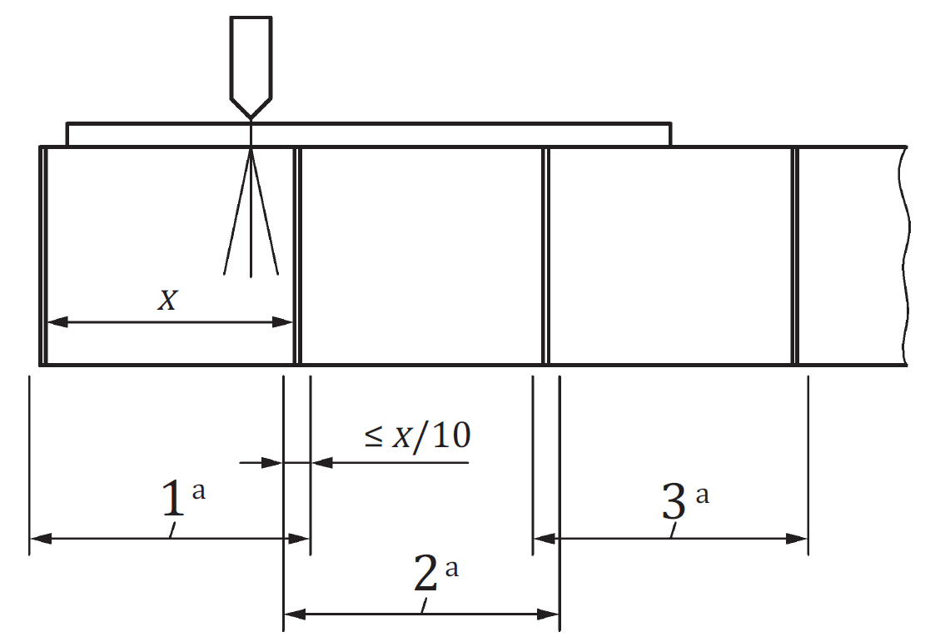
Пояснення
1 секція 1
2 секція 2
3 секція 3
x ширина секції
ª Активна зона витяжки, якщо відповідна секція активна.
Примітка. ^{а} описує лише ширину зони витягування. У цьому випадку витягується лише секція 1.
Рисунок B.1 — Стіл для різання розділений на секції, а перекриття до прилягаючої секції становить менше або дорівнює 10%
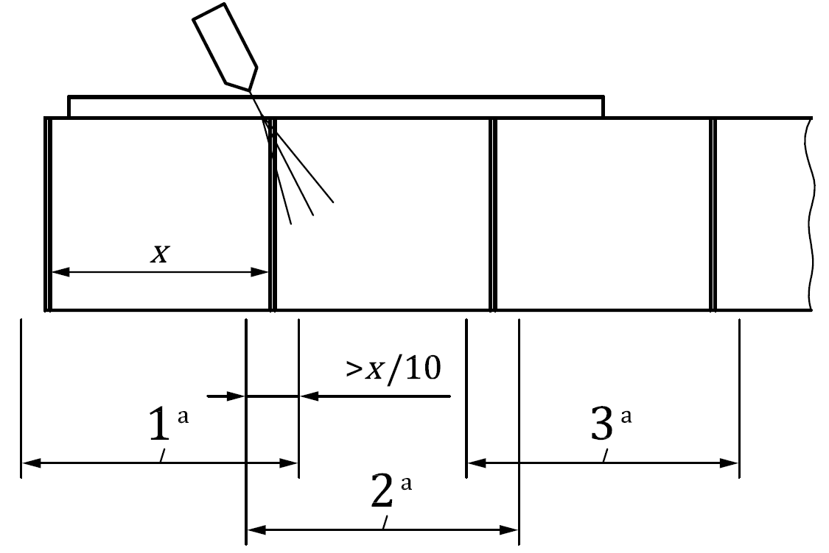
Пояснення
1 секція 1
2 секція 2
3 секція 3
x ширина секції
ª Активна зона витяжки, якщо відповідна секція активна.
Примітка. ^{а} описує лише ширину зони витягування. У цьому випадку витягується лише секція 1 і 2.
Рисунок B.2 — Стіл для різання з кутовою системою

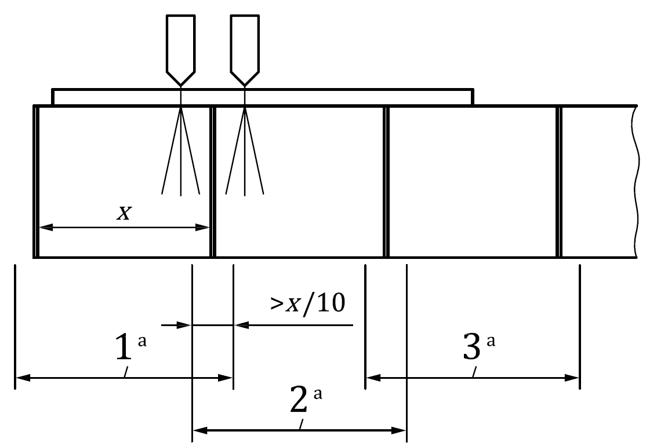
Пояснення
1 секція 1
2 секція 2
3 секція 3
x ширина секції
ª Активна зона витяжки, якщо відповідна секція активна.
Примітка. ^{а} описує лише ширину зони витягування. У цьому випадку витягується лише секція 1 і 2.
Рисунок B.3 — Стіл для різання з використанням двох або більше пальників, які не розташовані в лінію

Додаток С
(інформаційний)
Приклад нижньої межі захисних пристроїв

Якщо товщина деталі не перевищує 130 мм, нижня межа захищеної зони повинна починатися не більше ніж на 180 мм над столом для різання.
Якщо машина призначена для розрізання матеріалу товщиною більше 130 мм, захисна зона повинна починатися на висоті, визначеній максимальною допустимою товщиною плюс 50 мм, див. рис. C.1.
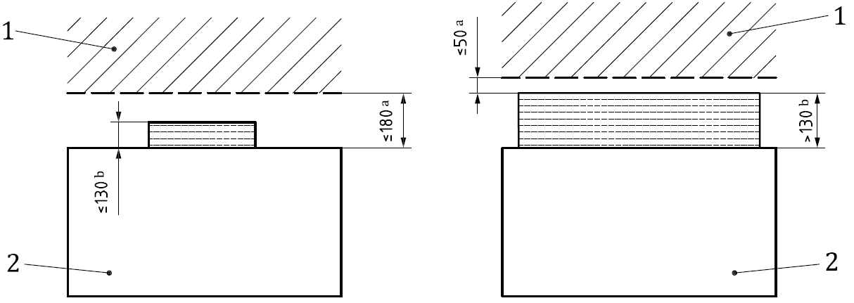Пояснення
¹ активна зона захисного пристрою
² стіл для різання
^{а} нижня межа захисного пристрою.
^{b} товщина заготовок.

Рисунок C.1 – Нижня межа захисного пристрою

Додаток D
(інформаційний)
Приклад розрахунку величини стиснення тіла людини з максимальним зусиллям у випадку її зіткнення з машиною

Припущення на масу частин тіла для 75 кг:
- верхня кінцівка: 5 кг
- нижні кінцівки: 12 кг
- голова і шия: 5 кг
- тулуб: 18 кг
- стегна: 18 кг
Припущення про застосування сил:
Сила є максимальною для наступного:
- важкі частини;
- тверді частини, де товщина стиснення є найнижчою.
У дослідженні розрахована несприятлива ситуація удару по частині тіла незначно заповненою м'язовими або жировими тканинами, на краю стегна (поздовжні кістки).
Вважається, що інші частини тіла залишаються на своєму місці або рухаються настільки мало, що зусилля, на яке вони піддаються, є нижчими.
Умова перевірки на основі прискорення стегна від 0 до 0,25 м/с:
$X>\frac{v_{max}^{2}}{\left(2∙\frac{F}{m}\right)}$, (D.1)
де
Х - стиснення, задане в метрах;
v_{max} - максимальна передбачувана швидкість: 0,25 м/с (= 15 м / хв);
F – сила, рівна 150 H;
m – маса, рівна 18 кг.
В результаті розрахунку з заданими значеннями X має бути більше 3,7 мм.
Розрахунок зони зіткнення:
сила, F <150 Н
тиск, р <50 Н/см².
A = F/p (D.2)
де А - площа зіткнення в м².
З цього розрахунку, результат зони зіткнення 3 см².

Додаток E
(обов’язковий)
Вимірювання швидкості повітря на вхідному каналі стола для різання.
Виконайте вимірювання наступним чином:
а) виділіть блок столу, підключений до найдовшого каналу, а потім виберіть ділянку, найбільш віддалену від входу каналу обраного блоку столу;
б) закрийте секцію, яку потрібно виміряти пластиною розмірами згідно з інструкцією по експлуатації столу для різання або розміром 50% ділянки;
в) форма пластини повинна бути подібною до форми секції і розташовуватися в центрі секції згідно з рис. E.1;
г) вимірювати швидкість повітря в точках вимірювання, як показано на рис. Е.1;
е) виміряне значення для кожної точки повинне перевищувати зазначене значення відповідно до таб. 1, 7.1.2.
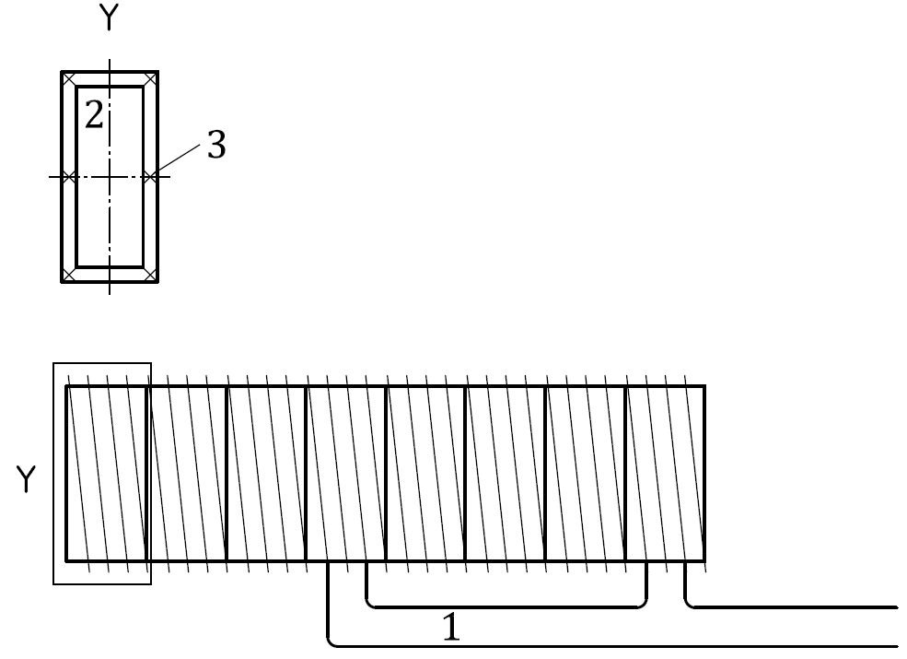
Пояснення
1 самий довгий канал
2 пластина, що закриває секцію, яку слід виміряти
3 точки вимірювання
Рисунок E.1 - Точки вимірювання для визначення швидкості повітря на вхідному каналі стола для різання

Додаток ZA
(обов’язковий)
Взаємозв'язок між цим Європейським стандартом та основними вимогами Директиви ЄС 2006/42/EC відносно машин
Цей Європейський стандарт був підготовлений відповідно до мандату, наданого CEN Європейською Комісією для забезпечення відповідності основним вимогам нового підходу відносно машин Директиви 2006/42 / ЄС Європейського Парламенту та Ради від 17 травня 2006 р.
Після того, як цей стандарт цитується в Офіційному журналі Європейського Союзу відповідно до цієї директиви і був реалізований в якості національного стандарту, принаймні в одній з держав-членів, з дотриманням положень цього стандарту наведені в межах сфери цього стандарту, презумпцію відповідності з відповідними основними вимогами даної Директиви і пов'язаних з ними правил EFTA.
Застереження. Інші вимоги та інші Директиви ЄС можуть застосовуватися до продуктів (продуктів), що підпадають під дію цього стандарту.

Додаток F
(інформаційний)
Бібліографія
[1] ISO 8206, Acceptance tests for oxygen cutting machines — Reproducible accuracy — Operational characteristics
[2] ISO 9090, Gas tightness of equipment for gas welding and allied processes
[3] ISO 9539, Gas welding equipment — Materials for equipment used in gas welding, cutting and allied processes
[4] ISO 11553-1, Safety of machinery — Laser processing machines — Part 1: General safety requirements
[5] ISO 13577-2, Industrial furnaces and associated processing equipment — Safety — Part 2: Combustion and fuel handling systems
[6] ISO 14122-1, Safety of machinery. Permanent means of access to machinery — Part 1: Choice of fixed means of access between two levels
[7] ISO 15667, Acoustics — Guidelines for noise control by enclosures and cabins
[8] EN 560, Gas welding equipment — Hose connections for equipment for welding, cutting and allied processes
[9] EN 730-1, Gas welding equipment — Safety devices — Part 1 — Devices incorporating a flame (flashback) arrestor
[10] EN 874, Gas welding equipment — Oxygen/fuel gas blowpipes (cutting machine type) of cylindrical barrel — Type of construction, general specifications, test methods
[11] EN 1005-2:2003+A1:2008, Safety of machinery — Human physical performance — Part 2: Manual handling of machinery and component parts of machinery
[12] EN 1256, Gas welding equipment — Specification for hose assemblies for equipment for welding, cutting and allied processes
[13] EN 12198-1, Safety of machinery — Assessment and reduction of risks arising from radiation emitted by machinery — Part 1: General principles
[14] EN 50178, Electronic equipment for use in power installations
[15] IEC 60825-1, Safety of Laser Products — Part 1: Equipment Classifications Requirement
[16] IEC 61000-6-2, Electromagnetic compatibility (EMC) — Part 6-2: Generic standards — Immunity for industrial environments
[17] IEC 61000-6-4, Electromagnetic compatibility (EMC) — Part 6-4: Generic standards – Emission standard for industrial environments
[18] IEC 62079, Preparations of instructions — Structuring, content and presentation
[19] Directive 2011/65/EU of the European Parliament and of the Council of 8 June 2011 on the restriction of the use of certain hazardous substances in electrical and electronic equipment (RoHS)

Додаток НA
(довідковий)
Перелік національних стандартів України, ідентичних з європейськими стандартами, посилання на які є в цьому стандарті
Під час розроблення проекту цього стандарту були використані національні стандарти, що наведені нижче:
ДСТУ EN ISO 3746:2016, Акустика. Визначення рівнів звукової потужності та рівнів звукової енергії джерел шуму за звуковим тиском. Наближений метод із використанням обгинальної поверхні вимірювання над звуковідбивальною площиною (EN ISO 3746:2010, IDT; ISO 3746:2010, IDT)
ДСТУ EN ISO 4871:2015, Акустика. Декларування та перевіряння рівнів шуму, утворюваного машинами й устаткованням (EN ISO 4871:2009, IDT)
ДСТУ ISO 5172:2009, Устаткування для газового зварювання. Пальники для газового зварювання, різання і підігрівання. Технічні умови та методи випробовування (ISO 5172:2006, IDT)
ДСТУ ISO 5175:2009, Устаткування для газового зварювання, різання і споріднених процесів. Запобіжні пристрої для пальних газів і кисню чи стисненого повітря. Загальні технічні умови, вимоги та методи випробування (ISO 5175:1987, IDT)
ДСТУ ISO 7289:2010, Устатковання для газового зварювання, різання та споріднених процесів. Муфти з’єднувальні швидкодійні з відсічними клапанами для газового зварювання, різання та споріднених процесів. Загальні технічні умови (ISO 7289:1996, IDT)
ДСТУ ISO 2503:2015 (ISO 7291), Обладнання для газового зварювання. Регулятори тиску та регулятори тиску з витратомірами для газових балонів, використовуваних під час зварювання, різання та суміжних процесів з тиском газу до 300 бар (30 МПа) (ISO 2503:2009, IDT)
ДСТУ EN ISO 11202:2014, Акустика. Шум машин та обладнання. Вимірювання рівнів звукового тиску випромінювання на робочому місці та в інших контрольних точках. Орієнтовний метод вимірювання на місці установлення (EN ISO 11202:2010, IDT)
ДСТУ EN ISO 12100:2016, Безпечність машин. Загальні принципи проектування оцінювання ризиків та зменшення ризиків (EN ISO 12100:2010, IDT; ISO 12100:2010, IDT)
ДСТУ EN ISO 13849-1:2016, Безпечність машин. Деталі систем управління, пов’язані з забезпеченням безпеки. Частина 1. Загальні принципи проектування (EN 13849-1:2015, IDT; ISO 13849-1:2015, IDT)
ДСТУ EN ISO 13855:2015, Безпечність машин. Розташування захисних пристроїв з урахуванням швидкості наближення частин тіла людини (EN ISO 13855:2010, IDT; ISO 13855:2010, IDT)
ДСТУ EN ISO 13857:2016, Безпечність машин. Безпечні відстані для запобігання досягнення небезпечних зон верхніми та нижніми кінцівками (EN ISO 13857:2008, IDT;ISO 13857:2008, IDT)
ДСТУ EN ISO 15012-4:2017, Охорона здоров’я та безпека у зварюванні та споріднених процесах. Устатковання для уловлювання та відокремлення диму від зварювання. Частина 4. Загальні вимоги (EN ISO 15012-4:2016; ISO 15012-4:2016, IDT)
ДСТУ EN 894-1:2014, Безпечність машин. Ергономічні вимоги до проектування індикаторів та органів керування. Частина 1. Загальні принципи взаємодії людини з індикаторами та органами керування (EN 894-1:1997+A1:2008, IDT)
ДСТУ EN 894-3:2017, Безпечність машин. Ергономічні вимоги до проектування індикаторів і органів керування. Частина 3. Органи керування (EN 894-3:2000 + A1:2008, IDT)
ДСТУ EN 60204-1:2015, Безпечність машин. Електрообладнання машин. Частина 1. Загальні вимоги (EN 60204-1:2006; A1:2009; AC:2010, IDT)
ДСТУ EN 60974-1:2014, Устатковання для дугового зварювання. Частина 1. Джерела живлення для зварювання (EN 60974-1:2012)

Голова ТК 44
«Зварювання та споріднені процеси» Л.М. Лобанов

Код УКНД 25.160.10
Ключові слова: Термічне різання, безпечність машин, вимоги техніки безпеки і міри захисту, небезпеки, шум, маркування

